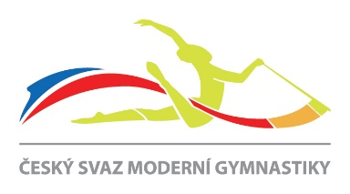

PŘIHLÁŠKA
k registraci Oblastní komise ČSMG na rok 2024

Zašlete nejpozději do 31. ledna 2024 na adresu: registrace@csmg.cz

Oblast ČSMG:

Právní forma: vlastní subjektivita / prostřednictvím servisní organizace ČUS (nehodící se škrtněte)
Název organizace: IČ:
Sídlo:
Kontaktní osoba:

Předseda oblasti (Jméno, adresa bydliště, e-mail, telefon):

Předseda sportovně-technické komise (Jméno, e-mail, telefon):

Předseda komise rozhodčích (Jméno, e-mail, telefon):

Hospodář (Jméno, adresa pro korespondenční styk,e-mail, telefon):

Další volení členové komise (Jméno, funkce, e-mail, telefon):

Podpisem stvrzuji, že funkcionáři souhlasí se zveřejněním výše uvedených osobních údajů v interních materiálech či adresářích svazu.

Dne:

…………………………………………………………………………….
razítko oblasti a podpis předsedy

